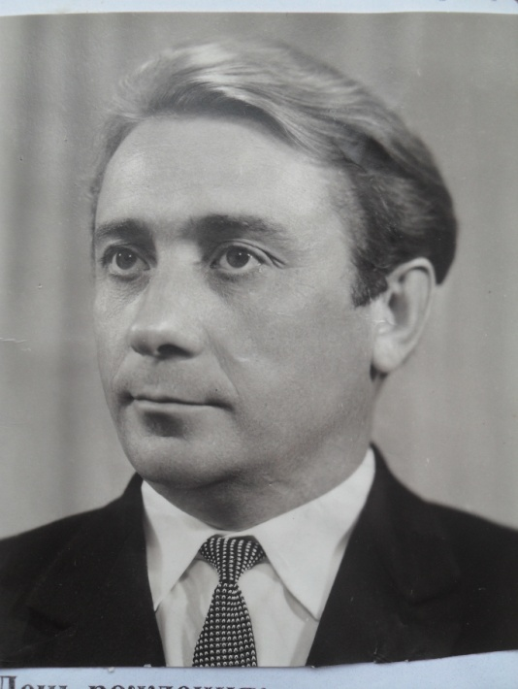 Анатоль Канстанцінавіч Цобкала

Ураджэнец в. Пагарэлка Стаўбцоўскага павета Навагрудскага ваяводства (зараз Карэліцкі раён Гродзенская вобласць).

Радавы партызан, камандзір аддзялення, камандзір узвода, палітрук, камандзір роты ў брыгадзе «Камсамолец», са снежня 1944 г. радавы чырвонаармеец, тэлефаніст 941-га стралковага палка.

Узнагароджаны медалямі “За адвагу”, “Ушакова”, “За баявыя заслугі Нахімава”, “За ўзяцце Берліна”, “За вызваленне Варшавы”, “За перамогу над Германіяй”.

Пасля вайны ўзнагароджаны ордэнам Леніна, ордэнам Вялікай Айчыннай вайны II ступені, знакам “Пераможца сацыялістычнага спаборніцтва 1975года”, медалямі “За працоўную доблесць”, “За працоўную адзнаку”.

Працаваў дырэктарам Мірскай сярэдняй школы імя Г.І.Сташэўскай.